**专题07 热学实验**

**【考点分析】**

|  |  |  |  |
| --- | --- | --- | --- |
| 章节 | 考点 | 考试题型 | 难易度 |
| **物态**  **变化** | 熔化、凝固实验 | 实验题 | ★★ |
| 汽化（沸腾）实验 | 实验题 | ★★ |
| **内能** | 比热容实验 | 实验题 | ★★★ |

**【知识点总结+例题讲解】**

**一、探究熔化和凝固规律：**

1.晶体：熔化时有固定的熔点的物质；

（1）常见晶体：海波、冰、食盐、萘、石英、各种金属等；

（2）晶体熔化的条件：达到熔点，吸热（缺一不可）；

（3）晶体在熔化的过程中吸热，内能增加，但温度不变（固液共存状态）；

（4）处于熔点的物质状态：固态、固液共存和液态；

2.非晶体：熔化时没有固定的熔点；

（1）常见非晶体的物质：蜂蜡、松香、沥青、玻璃、塑料等；

（2）同一晶体的熔点和凝固点相同；

3.熔化凝固图像：【冰熔化成水后，水的比热容更大（水的升温图像斜率比冰小）】

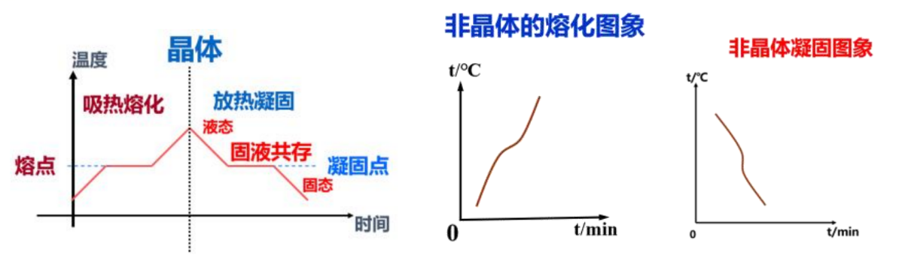

**【例题1】**如图所示，是锡的熔化和凝固的图象，根据图象回答：

（1）锡的熔点是　 　，凝固点是　 　。

（2）在BC段，锡处于　 　态；在DE段，锡处于　 　态。

（3）锡的熔化用了　 　min，它熔化过程中要　 　热，但温度　 　。

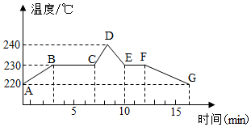（4）锡从10min到12min这段时间间隔内处于　 　态。

【答案】（1）230℃；230℃；（2）固液共存；液；（3）4；吸；不变；（4）固液共存。

【解析】解：（1）由图可知锡在230℃时开始熔化，且温度保持不变，所以熔点为：230℃，同种晶体的熔点和凝固点相等，即凝固点也是230℃。

（2）在BC段，锡处于熔点温度下，所以处于固液共存状态；在DE段，锡处于降温过程中，所以处于液态。

（3）由图可知锡从3分钟开始熔化，到7分钟熔化完成，所以锡的熔化用了4min，它熔化过程中要吸热，但温度不变。

（4）锡从10min到12min这段时间间隔内，处于凝固过程，所以为固液共存状态。

故答案为：（1）230℃；230℃；（2）固液共存；液；（3）4；吸；不变；（4）固液共存。

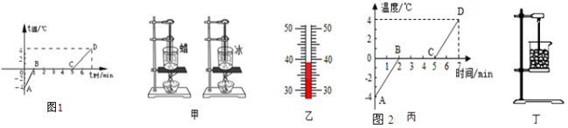**【变式1】**（一）在探究“固体熔化时温度的变化规律”实验中，某实验小组的同学根据测得的数据绘制了如图1所示的图象。

（1）由图象可看出该物质的熔点是　 　℃，在第2min末该物质处于　 　（选填“固态”、“液态”或“固液共存状态”）。

（2）该物质熔化过程的特点是不断吸热，温度　 ，内能增大。

（3）比较图中AB段和CD段可知，如果升高相同的温度，　 　段吸收的热量较多。

或晓轩同学在“探究冰和蜡的熔化规律”时，使用的实验装置如图2甲所示：

（二）（1）实验装置用水浴法加热，这种加热方式的好处是　 　。

（2）蜡在加热过程中某一时刻温度计的示数如图2乙所示，温度是　 　℃，实验数据如下表，可以判断蜡属于　 　（选填“晶体”或“非晶体”）；

|  |  |  |  |  |  |  |  |  |
| --- | --- | --- | --- | --- | --- | --- | --- | --- |
| 时间/min | 0 | 1 | 2 | 3 | 4 | 5 | 6 | 7 |
| 蜡的温度/℃ | 42 | 44 | 46 | 48 | 49 | 50 | 51 | 52 |

（3）向试管中放入碎冰，根据加热过程中记录的数据画出如图2丙所示温度时间图象，得出冰熔化时温度的特点是　 　；冰熔化一共持续了　 　min。

（4）另一同学把冰放入如图2丁所示的烧杯中，没有用酒精灯加热，冰也熔化了。于是他认为冰熔化不需要吸收热量，他的想法　 　（选填“正确”或“不正确”），他还发现冰熔化时烧杯外壁有一层水珠，这是水蒸气　 　（填写物态变化）形成的。

【答案】（一）（1）0；固液共存状态；（2）不变；（3）CD；（二）（1）使蜡和冰均匀受热；（2）39；非晶体；（3）不断吸收热量，温度保持不变；3；（4）不正确；液化。

【解析】解：（一）（1）从图中可知，该物质在熔化过程中温度保持0℃不变，所以其熔点是0℃。

在第2min末，该物质处于熔化过程，所以是固液共存态。

（2）该物质是晶体，在熔化过程中温度不变，但要不断吸热，内能增大。

（3）由题意知，该物质在AB段是冰，在CD段是水，水的比热容大于冰的比热容，所以质量相同的冰和水，水吸收的热量多。

由图中可知CD段加热时间长，所以CD段吸热多。

（二）（1）实验装置用水浴法加热，可以使蜡与冰均匀受热；

（2）该温度计的分度值为1℃，示数为39℃；由表格数据知，蜡在熔化过程中，继续吸热、温度不断升高，没有一定的熔化温度，因此蜡属于非晶体。

（3）分析图象可知，冰达到一定温度开始熔化，故冰是晶体，在熔化过程中，不断吸收热量，温度保持不变。

由图丙知，冰由第2min开始熔化，到第5min完全熔化完，用了3min；

（4）他的想法是错误的，会从室温吸收热量熔化；

冰块变成水的过程叫做熔化，熔化吸热，因此杯子的外壁感觉很凉；空气中温度较高的水蒸气遇到温度较低的玻璃杯凝结成小水滴，属于液化现象。

故答案为：（一）（1）0；固液共存状态；（2）不变；（3）CD；（二）（1）使蜡和冰均匀受热；（2）39；非晶体；（3）不断吸收热量，温度保持不变；3；（4）不正确；液化。

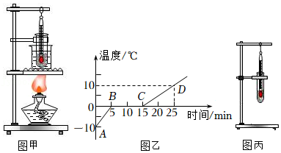**【例题2】**小华同学利用图甲所示的装置对100g的冰加热，他每隔相同时间记录一次温度计的示数，并观察物质的状态．图乙是他根据记录的数据绘制的温度﹣时间图像。

（1）应选用颗粒　 　（选填“较大”或“较小”）的冰块做实验；

（2）图甲中对试管中的冰采用水浴法加热，这样做的好处是　 　；

（3）由图乙图像可知：冰是　 　（选填“晶体”或“非晶体”）。同时还得出了冰熔化特点是：继续吸热，温度　 　（选填“变大”、“变小”或“不变”）；

（4）冰块熔化过程持续了　 　min，当实验进行到第10min时，物质处于　 　（选填“固态”、“液态”或“固液共存态”）；

（5）若冰全部熔化成水后，继续用酒精灯不断地加热，试管中的水最终　 　（选填“会”或“不会”）沸腾；

（6）另一同学把冰放入如图丙所示的试管中，并未用酒精灯加热，冰也熔化了，于是他认为冰熔化不需要吸收热量，他的想法　 　（选填“正确”或“错误”）。

【答案】（1）较小；（2）使冰块均匀受热；（3）晶体；不变；（4）10，固液共存态；（5）不会；（6）错误。

【解析】解：（1）应选用较小颗粒的冰块做实验，较小的冰块受热更均匀；

（2）将装有冰的试管放入水中加热，这是水浴法，采用水浴法，冰的温度变化比较均匀，并且变化比较慢，便于记录实验温度并便于观察熔化过程中的状态变化；

（3）由图象知，该物质在熔化过程中温度保持不变，所以是晶体；

（4）由图可知实验进行到第5min开始熔化，到第15min时熔化结束，故熔化时间为10min，在第10min时处于熔化过程中，温度不变，故知物质处于固液共存态；

（5）当大烧杯中的水沸腾后，尽管不断吸热，但烧杯中的水温度不再升高，保持水的沸点温度不变；小试管中水从大烧杯中吸热，温度达到水的沸点后，就和烧杯中水的温度一样，就不能从烧杯中继续吸热，这时虽然达到了沸点，但不能吸收热量，所以不会沸腾；

（6）该同学的想法是不正确的，虽然此时未用酒精灯加热，但此时空气的温度高于冰的温度，此时冰块可以从空气中吸收热量从而熔化。

故答案为：（1）较小；（2）使冰块均匀受热；（3）晶体；不变；（4）10，固液共存态；（5）不会；（6）错误。

**【变式2】**某综合实践活动小组在制作一个医用冷藏盒时，为了能够给药品达到更好的降温效果，不知道用冰好，还是盐水结成的冰好，于是他们动手测量了盐水的凝固点。

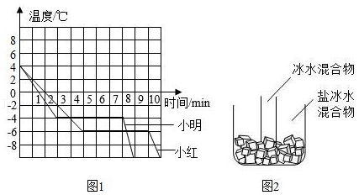

（1）在选择器材时，小明提出不要使用量程为0℃～102℃的温度计，要使用量程为﹣20℃～102℃的温度计，这样考虑主要是基于什么假设？

答：　 　。

（2）小明和小红分别通过实验得到了盐水的凝固图象如图1所示，则小红所测盐水从第　 分钟开始凝固，在第6分钟时处于　 　状态，凝固过程用了　 　分钟，凝固点是　 　℃。

（3）他们同时发现所测得盐水凝固点并不相同，于是对比了双方实验过程，发现烧杯中装水都是200ml，小明加了1汤匙的盐，而小红加了3汤匙的盐，由此作出猜想：盐水的凝固点与盐水的浓度有关。接着多次实验得出不同浓度盐水的凝固点，数据记录如下表：

|  |  |  |  |  |  |  |  |  |  |  |  |  |
| --- | --- | --- | --- | --- | --- | --- | --- | --- | --- | --- | --- | --- |
| 盐水浓度（%） | 0 | 3 | 6 | 9 | 12 | 15 | 18 | 21 | 24 | 27 | 30 | 36 |
| 凝固点（℃） | 0 | ﹣2 | ﹣4 | ﹣6 | ﹣8 | ﹣11 | ﹣15 | ﹣18 | ﹣17 | ﹣1.8 | ﹣0.4 | 0 |

分析表格中数据可知，当盐水浓度增大时，其凝固点　 　。

（4）你认为给冷藏盒中药品降温最好选用　 　。（冰/适当浓度盐水结成的冰）。

（5）如果将一个装有冰水混合物的试管放入正在熔化的盐水浓度为15%的盐冰水混合物中，如图2所示，试管中的冰水混合物中的冰会　 　（选填“变多”、“变少”或“不变”）。

【答案】（1）盐水的凝固点可能低于0℃，不在0℃～102℃量程内；（2）5；固液共存；5；﹣6；（3）先降低后升高；（4）适当浓度盐水结成的冰；（5）变多。

【解析】解：（1）要使用量程为﹣20℃～102℃的温度计，主要考虑盐水的凝固点低于﹣2℃时，便于测出盐水的凝固点；

（2）由图象可知，小红所测盐水从第5分钟开始凝固，在第6分钟时处于固液共存状态，凝固过程用了5分钟，凝固点是﹣6℃。

（3）从表格中的数据可看出，盐水的浓度一直在变大，而盐水的凝固点是先降低后又升高。

（4）药品要求在0℃以下存放，要求所选物质的熔点在0℃以下，冰的熔点是0℃，盐冰的熔点低于0℃，所以冷藏盒中应使用盐水冰块；

（5）因冰水混合物的温度是0℃，而盐冰水混合物的温度是﹣2℃；所以冰水混合物会向盐冰水混合物放热；则冰水混合物中的水会达到凝固结冰的条件，因此冰水混合物中的冰会变多。

故答案为：（1）盐水的凝固点可能低于0℃，不在0℃～102℃量程内；（2）5；固液共存；5；﹣6；（3）先降低后升高；（4）适当浓度盐水结成的冰；（5）变多。

**二、探究水的沸腾规律：**

1.沸腾：在一定温度下，在液体 **内部** 和 **表面** 同时发生的剧烈的汽化现象。

（1）沸点：液体沸腾时的温度。

（2）沸腾条件：① 达到沸点 ； ② 继续吸热 。

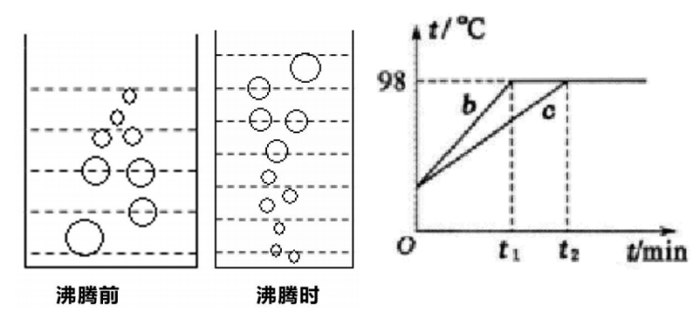（3）沸点与气压的关系：**一切液体的沸点都是气压减小时降低，气压增大时升高；**

2.缩短加热时间的方法：

①加盖，减少热量损失；

②用初温较高的水；

③适量减少水的质量；

3.液体加热沸腾图像：

（1）b、c两杯水的质量不同：mb＜mc；

（2）加热到t1时刻，b、c吸收的热量相同；（相同的热源**加热相同的时间，Q吸相同**）

（3）沸点低于100℃：气压低于一个标准大气压；

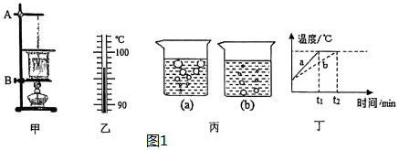**【例题3】**如图1在“探究水沸腾时的温度变化的特点”实验中：

（1）组装图甲的实验装置时，应先调节　 　（选填“A”或“B”）固定夹的位置；

（2）图乙是第4min时温度计的示数，此时水的温度是　 　℃；

（3）小红观察到沸腾前和沸腾时水中气泡上升过程中的两种情况，则图丙　 　（填“a”或“b”）是水沸腾时的情况；

（4）小明和小红虽然选用的实验装置相同，但加热到水开始沸腾的时间不同，他们绘制的水的温度随时间变化如图丁所示，a、b两种图象不同的原因是水的　 　不同；

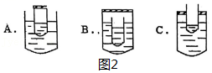（5）如图2所示，大试管和小试管里都装有水，将三支大试管中的水加热，使之保持沸腾，则大试管中的水不断沸腾的过程中，小试管中的水会沸腾的是　 　。

【答案】（1）B；（2）97；（3）a；（4）质量；（5）C。

【解析】解：（1）实验时，要用酒精灯的外焰来加热；由甲图可知，在实验组装时，要根据酒精灯外焰的高度先调节B的固定夹的位置；

（2）由乙图可知，温度计上的刻度，一个大格代表10℃，一个大格里有10个小格，则一个小格代表1℃，即温度计的分度值为1℃，故温度计的读数为97℃；

（3）沸腾前气泡在上升过程中体积逐渐减小，沸腾时气泡在上升过程中体积逐渐增大，则图a是水沸腾时的情况；

（4）由图可知，两次实验中水的初温相同，沸腾时水的沸点也相同，则水沸腾所用时间不同的原因是水的质量不同；

（5）A图中：当大试管中的水沸腾后，温度不再升高，小试管中的水虽能达到沸点，却不能继续通过大试管中的水吸热，所以不能沸腾；B图中：大、小试管都处于密封的环境下，其沸点都会升高，但当大、小试管的水温相同时，小试管无法通过大试管吸收热量，故不能沸腾；C 图中：大试管密封，内部气压高，沸点高，水的温度高于一标准大气压下的沸点，因此，可以继续向小试管传递热量，故小试管中的水可以沸腾；故选C。

故答案为：（1）B；（2）97；（3）a；（4）质量；（5）C。

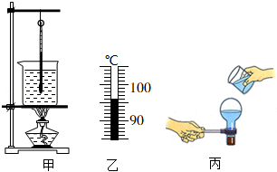**【变式3】**物理课上，李老师和学生一起进行了关于“水沸腾”的实验探究。

（1）小佳组装好器材，如图甲所示，用酒精灯给水加热，在水温升高到90℃后，每隔1min观察1次温度计的示数，记录在表中：

|  |  |  |  |  |  |  |  |  |  |
| --- | --- | --- | --- | --- | --- | --- | --- | --- | --- |
| 时间/min | 0 | 1 | 2 | 3 | 4 | 5 | 6 | 7 | 8 |
| 温度/℃ | 90 | 92 | 94 |  | 97 | 98 | 98 | 98 | 98 |

如图乙所示是第3min时温度计的示数，此时水的温度是　 　℃；

（2）由表中数据可知，实验中水的沸点为　 　℃，水沸腾后继续加热，温度　 　（选填“变大”、“变小”或“不变”）；

（3）李老师在课堂上给学生进行了图丙的实验演示：水沸腾后把烧瓶从火焰上拿开，迅速塞上瓶塞，把烧瓶倒置并向瓶底浇冷水，结果发现已停止沸腾的水又重新沸腾。这是因为浇冷水时烧瓶内的水蒸气　 　（填物态变化名称）导致水面上方的气压减小，沸点　 　（选填“升高”或“降低”）造成的。

【答案】（1）96；（2）98；不变；（3）液化；降低。

【解析】解：（1）温度计的分度值为1℃，示数为96℃；

（2）由表格中数据知，水沸腾过程中温度保持98℃不变，可知水的沸点为98℃；水沸腾后继续加热，温度不变；

（3）水沸腾后把烧瓶从火焰上拿开，水不能继续吸收热量，水会停止沸腾，迅速塞上瓶塞，把烧瓶倒置并向瓶底浇冷水，烧瓶内的水蒸气遇冷的烧瓶壁液化变成小水珠，瓶内的气压减小，水的沸点降低，烧瓶内的水再次沸腾。

故答案为：（1）96；（2）98；不变；（3）液化；降低。

**三、探究比热容实验：**

1.定义：单位**质量**的某种物质，在温度升高时**吸收的热量**与它的**质量**和**升高的温度**乘积之比，叫做这种物质的比热容。

2.公式：

3.**比热容特点：**物质的一种特性，只与物质的**种类**和**状态**有关；

（比热容越大的物质，吸热能力越强，温度越不容易改变）

4.比较比热容的方法：

（1）质量相同，升高温度相同，比较吸收热量多少（加热时间）：吸收热量多，比热容大。

（2）质量相同，吸收热量（加热时间）相同，比较升高温度：温度升高慢（低），比热容大。

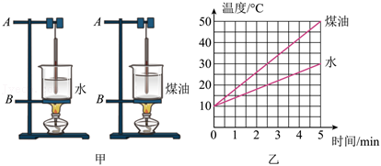**【例题4】**小林同学为了探究不同物质的吸热能力，选用了如图甲所示的装置进行实验，在相同烧杯中装有初温相同的水和煤油，用相同的酒精灯进行加热，根据实验数据绘制了如图乙的温度与时间变化关系图像。

（1）若在组装甲实验装置时发现温度计的玻璃泡触碰到了杯底，应该将图甲装置中的　 　（选填“A处向上”、“B处向下”）适度调整；

（2）烧杯内水和煤油两种液体的　 　（选填“质量”或“体积”）应当相等；

（3）若加热时间相同，则水吸收的热量　　煤油吸收的热量。据图乙可知，水的吸热能力　　煤油的吸热能力（前两空均选填“大于”、“小于”或“等于”），因此通常选择　 　作为汽车发动机冷却液（选填“水”或“煤油”）；

（4）若水的比热容为4.2×103J/（kg•℃），根据图乙中的数据可知，煤油的比热容为 　 J/（kg•℃）。

【答案】（1）A处向上；（2）质量；（3）等于；大于；水；（4）2.1×103。

【解析】解：（1）甲实验装置时发现温度计的玻璃泡触碰到了杯底，因为需要用酒精灯的外焰加热，应该将A处向上，使得温度计的液泡浸没在液体中且不接触烧杯底部，所以A向上合理一些；

（2）探究物质吸热能力的实验中，需要控制不同物质的质量相同，故在两个完全相同的烧杯中分别装入质量、初温都相同的水和煤油；

（3）用相同的酒精灯加热，相同时间内酒精灯放出的热量相同，所以相同时间内水吸收的热量等于煤油吸收的热量；

让质量相同的不同物质加热相同的时间，看温度的变化值，温度变化值大的物质吸热能力弱，比热容较小，图乙水升高的温度小于煤油升高的温度，说明了水的比热容大于煤油的比热容，故水的吸热能力大于煤油的吸热能力；

水的比热容大于煤油的比热容，质量相同且升高温度相同时，水能吸收更多的热量，所以发动机选择水作为冷却液，保证能够有良好的冷却效果；

（4）根据图象可知，质量相同时，加热5min时煤油升高的温度是水升高温度的2倍，根据Q＝cmΔt可知。所以其比热容是水的比热容的一半，水的比热容为4.2×103J/（kg⋅°C），所以煤油的比热容为4.2×103J/（kg⋅°C）＝2.1×103J/（kg•℃）。

故答案为：（1）A处向上；（2）质量；（3）等于；大于；水；（4）2.1×103。

**【变式4】**如图所示，甲、乙、丙三图中的装置完全相同。燃料及烧杯内的液体质量也相同。

（1）比较不同燃料的热值，应选择　 　两图的装置进行实验；比较不同物质的比热容，应选择　 　两图的装置进行实验。

（2）比较不同燃料热值的实验中，同时点燃燃料后，需等待燃料　 　（选填“燃烧相同时间”或“充分燃烧”），然后通过观察　 　来比较两种燃料热值大小。

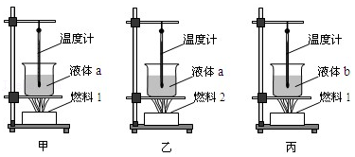（3）比较不同物质比热容的实验中，选用上图合适装置加热相同一段时间后，液体a升温多，由此可知：液体　 （选填“a”或“b”）比热容小。这段时间，液体a吸收的热量　 　（选填“大于”、“等于”或“小于”）液体b吸收的热量。

【答案】（1）甲、乙；甲、丙（2）充分燃烧；温度计示数上升的多少；（3）a；等于。

【解析】解：（1）比较不同燃料的热值，应控制被加热液体的种类相同而燃料不同，故应选择甲、乙两图进行实验；

比较不同物质的比热容即比较吸热能力不同，应选择燃料相同、而相同质量的不同物质作为吸热物质，故选用甲、丙两图的装置进行实验。

（2）比较不同燃料热值的实验中，同时点燃料后，需等待燃料充分燃烧，通过观察温度计示数的示数上升来比较两种燃料热值大小；

（3）比较不同物质比热容的实验中，选用上图合适装置加热相同一段时间后，液体a升温多，根据比较吸热能力的第1种方法，由此可知：液体 a比热容小。根据转换法，这段时间，液体a吸收的热量液体b吸收的热量。

故答案为：（1）甲、乙；甲、丙（2）充分燃烧；温度计示数上升的多少；（3）a；等于。

**跟踪训练**

1．如图所示，把温度为10℃的固态镓放入图甲的装置进行加热，水的温度恒定为50℃，测得镓的温度随时间的变化图象如图乙，下列信息正确的是（　　）

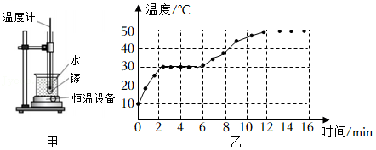

A．镓的凝固点为30℃ B．镓的熔化时间为16min

C．12min之后，镓开始沸腾 D．镓在熔化的过程中温度不变，不需要吸热

【答案】A

【解析】解：AB、由图乙可知，2min至6min是镓的熔化时间，为4min，镓熔化时温度不变，镓的熔点为30℃，故A正确，B错误；

C、由题意知，给镓加热的水的温度为50摄氏度，镓的温度达到50摄氏度时，与水的温度相同，温度不再升高，但不能判断此时镓是否达到沸点温度，故C错误；

D、镓在熔化的过程中，吸收热量，温度不变，故D错误。

故选：A。

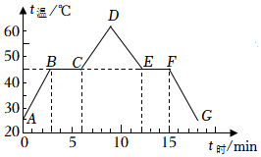2．如图是“探究某物质熔化和凝固规律”的实验图象。下列说法正确的是（　　）

A．该物质凝固点低于45℃ B．在BC段，该物质没有吸热所以温度不变

C．在t＝2min时，该物质处于固态 D．EF段物质吸收了热量

【答案】C

【解析】解：A、由图知，该物质凝固时对应的温度是45℃，则该物质的凝固点为45℃，故A错误。

B、该物质在BC段，即从3min开始熔化，到6min熔化结束，晶体熔化过程吸热温度保持不变，故B错误。

C、由图知，有一段时间内物质吸热但温度不变，所以该物质是晶体，从3min开始熔化，到6min结束，故在t＝2min时，该物质处于固态，故C正确。

D、在EF段，该物质处于凝固阶段，不断放热，但温度不变，故D错误。

故选：C。

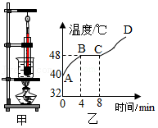3．小伟和朋友们在实验室探究了某固体物质熔化时温度的变化规律，甲图是实验装置图，乙图是根据实验数据画出来的温度变化曲线。下列说法正确的是（　　）

A．酒精灯停止加热时，此物质的温度马上下降

B．实验使用水浴法，主要是使固体物质受热均匀

C．AB段体现的是该固体物质的熔化过程

D．BC段，该物质温度不变是因为没有吸热

【答案】B

【解析】解：A、酒精灯停止加热时，此物质继续吸热，它的温度不会马上下降，故A错误；

B、实验中加热方式为水浴法，好处是使物质受热均匀，故B正确；

C、BC段该物质温度不变，体现的是该固体物质的熔化过程，故C错误；

D、BC段是该物质的熔化过程，该物质吸收热量，温度不变，故D错误。

故选：B。

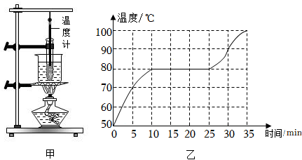4．利用如图甲所示的装置探究固体物质熔化时温度的变化规律，在0～35min内对物质加热，得到如图乙所示的温度随时间变化的图像。下列说法正确的是（　　）

A．80℃的该物质可以是液、固、固液共存任一种物态

B．该物质在熔化过程中吸热且温度不变，内能也不变

C．该物质在15～20min内没有吸收热量

D．除图甲中器材外，还需要用到的测量器材有天平和停表

【答案】A

【解析】解：A、由图乙可知该晶体的熔点是80℃，晶体在80℃时可能处于固态、液体或固液共存态，故A正确；

B、该物质是晶体，熔化时吸热但温度不变，内能增大，故B错误；

C、由图乙可知该固体有一定的熔化温度，所以该物质是晶体，物质在15～20min内为熔化过程，要持续吸热，故C错误；

D、本实验是探究固体物质熔化时温度的变化规律，需要有计时工具和测温工具，不需要天平，故D错误。

故选：A。

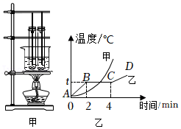5．如图甲所示，将质量相等的甲、乙两种物质分别装在两个相同的试管中，放入装有水的烧杯中加热，绘制出温度随时间变化的图象（如图乙所示），下列说法正确的是（　　）

A．甲物质是晶体，乙物质是非晶体

B．0～2min 内乙物质比甲物质吸收的热量多

C．乙物质在CD段的比热容比AB段的比热容大

D．乙物质在BC段不断吸热，温度不变，内能不变

【答案】C

【解析】解：A．由图乙可知，乙物质在第2min到第4min温度保持不变，所以乙为晶体，甲的温度一直上升，甲为非晶体，故A错误；

B．0～2min时间内，加热时间相同，两物质吸收热量相同，故B错误；

C．根据公式Q吸＝cmΔt可以知道，当质量和吸收的热量相同时，比热容和升高的温度成反比，加热相同时间，即吸收相同的热量，AB段升高的温度比CD段升高的温度大，由此可知，AB段的比热容比CD段的比热容小，故C正确；

D．因为乙为晶体，晶体在熔化过程中吸收热量，温度不变，内能增大，故乙物质在BC段不断吸热，温度不变，内能增加，故D错误。

故选：C。

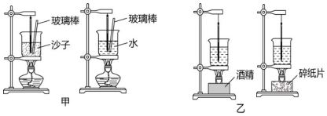6．如图是“探究不同物质吸热升温的现象”和“比较不同燃料燃烧时放出的热量”的甲、乙两组实验装置，下列关于该两组实验的说法不正确的是（　　）

A．甲组实验中，应控制沙子和水的质量相等

B．甲组实验中，加热相同的时间，沙子温度升高的多，说明沙子吸热能力强

C．乙组实验中，可以根据温度计示数的变化来比较吸热的多少

D．乙组实验中，应该取等质量的碎纸片和酒精进行实验

【答案】B

【解析】解：A、甲组实验中探究的是水和沙子吸热能力的大小，根据控制变量法可知，要控制水和沙子的质量相同，故A正确；

B、甲组实验中，加热相同的时间，沙子温度升高的多，这说明沙子吸热能力弱，水的吸热能力强，故B错误。

C、“比较不同燃料燃烧时放出的热量”时，用不同的燃料加热完全相同的液体，液体温度升高的越多，表明燃料放出的热量越多，所以实验中根据温度计示数的变化来比较吸热的多少，故C正确；

D、“比较不同燃料燃烧时放出的热量”时，根据控制变量法可知，应该取等质量的碎纸片和酒精进行实验，故D正确。

故选：B。

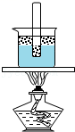7．如图所示，实验小组的同学在烧杯和试管里均盛有碎冰块（试管不接触烧杯底及侧壁），放在酒精灯上加热来探究冰的熔化和沸腾现象。当烧杯中的碎冰有一半熔化时，试管中的碎冰　 　熔化；当烧杯和试管中的冰全部熔化成水后，烧杯中的水沸腾时，试管中的水　 　沸腾。（均选填“会”或“不会”）

【答案】不会；不会。

【解析】解：冰是晶体，若给烧杯中的冰加热时，烧杯中的冰会熔化，但在冰的熔化过程中温度为0℃，保持不变，所以试管中的冰能达到熔点0℃，但试管中的冰和烧杯中的冰的温度相同，试管中的冰不能从烧杯中继续吸热，所以不能熔化；

当大烧杯中的水沸腾后，尽管不断吸热，但烧杯中的水温度不再升高，保持水的沸点温度不变；小试管中的水从大烧杯中吸热，温度达到水的沸点后，就和烧杯中的水的温度一样，就不能从烧杯中继续吸热，这时虽然达到了沸点，但不能吸收热量，所以不会沸腾。

故答案为：不会；不会。

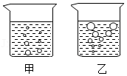8．如图所示，在探究水沸腾时温度变化的特点实验中，图　 　（选填“甲”或“乙”）是水沸腾时的情况，水沸腾后继续加热，水的温度　 　。

【答案】乙；不变。

【解析】解：图乙中气泡在上升过程中体积不断增大，所以是沸腾时的现象；甲图中气泡在上升过程中体积减小，所以是沸腾前的现象；

水沸腾时特点：吸收热量，温度不变。

故答案为：乙；不变。

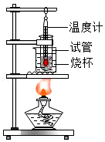9．小明组装了如图所示的实验装置，在一个标准大气压下，烧杯中倒入适量的水（水的沸点为100℃），试管中装有适量的酒精（酒精沸点为78℃），然后用酒精灯加热足够长的时间，则先沸腾的液体是　 　；当水沸腾时，温度计的示数为　 　℃。若把试管中的酒精换成适量的水，当烧杯中的水沸腾时，试管中的水没有沸腾，原因是　 　。

【答案】酒精；78；试管中水的温度达到100℃时，不能继续吸收热量。

【解析】解：（1）已知酒精的沸点为78°℃，随着给烧杯加热，当烧杯和试管中的液体都达到78°℃时，若再给烧杯加热，烧杯中的水温度升高，即此时水的温度高于试管中酒精的温度，所以试管中的酒精达到沸点后，由于还能继续吸热，所以能够沸腾。但是酒精沸腾时温度不变，所以温度计的示数为78℃。

（2）若把试管中的酒精换成适量的水，当大烧杯中的水沸腾后，烧杯中的水温度不再升高，保持水的沸点温度不变；小试管中的水从大烧杯中吸热，温度达到水的沸点后，就和烧杯中的水的温度一样，都是100°℃，就不能从烧杯中继续吸热，这时虽然达到了沸点，但不能吸收热量，所以不会沸腾。

故答案为：酒精；78；试管中水的温度达到100℃时，不能继续吸收热量。

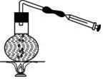10．如图所示，用注射器给沸腾的水打气加压瞬间，可以看见，水　 　（选填“能”或“不能”）继续沸腾，这说明：气压增大，水的沸点　 　（选填“降低”或“升高”或“不变”）。

【答案】不能；升高。

【解析】解：当用注射器给正在沸腾的水打气加压时，瓶内气压增大，水的沸点升高，瓶内的水不再沸腾。这说明：气压增大，水的沸点也升高。

故答案为：不能；升高。

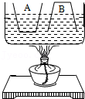11．两个完全相同的玻璃杯A和B，A中装有一些水、B倒扣着放入盛水的容器中，如图所示。用酒精灯给容器中的水加热，使水沸腾后继续加热的过程中，发现A杯和B杯中的水都不能沸腾，A杯中的水不能沸腾的原因是　 　；B杯中的水不能沸腾的原因是　 　。

【答案】可以达到沸点，但无法继续吸热；液面上方气压高，沸点高，无法达到沸点。

【解析】解：A中水温能达到沸点，但不能继续吸热，所以不能沸腾；

B中气压增大，水的沸点升高，水温不能达到沸点，所以不能沸腾。

故答案为：可以达到沸点，但无法继续吸热；液面上方气压高，沸点高，无法达到沸点。

12．在研究海波熔化实验时，根据海波的温度变化与加热情况，已绘出如图所示的图形，由此可看出：

（1）海波的熔点是　 　℃；

（2）海波整个熔化过程加热了　 分钟；

（3）第3分钟末，海波是属于　 　态；第5分钟末，海波是属于　 　态；第7分钟末，海波是属于　 　态；

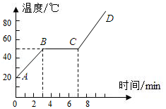（4）图中BC段是海波的　 　过程，此时海波要　 　，但温度　 　。

【答案】（1）50。（2）4。（3）固；固液共存；液。（4）熔化；吸收热量；不变。

【解析】解：（1）固态的海波从20℃开始加热，加热3min（从0min﹣3min），温度达到50℃时温度保持不变，故该温度即是海波的熔点。

（2）海波从3min开始熔化，到第7min完全熔化完了；海波熔化过程经历了4min（从3min﹣7min）。

（3）刚开始熔化时，即第3分钟末海波还是固态；在熔化过程中，即第5分钟末海波处于固液共存状态；当熔化结束即第7min末，海波处于液态。

（4）BC段是海波的熔化过程，是固液共存；此过程吸收热量，但温度保持50℃不变。

故答案为：（1）50。（2）4。（3）固；固液共存；液。（4）熔化；吸收热量；不变。

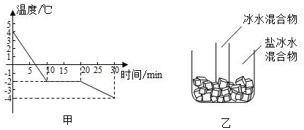13．小明发现严冬季节水缸里的水结冰了，但腌菜缸里的盐水却没有，小明猜想，水中加入别的物质后，一定会对水的凝固点产生影响。为了验证这一猜想，他将一些盐放入水中，并把盐水用容器盛好放入冰箱，研究盐水的凝固过程。每隔一定时间，小明就观察盐水状态、测出温度，并将凝固过程记录的温度数据画成了凝固图象如图甲所示。

（1）从图象中可以看出盐水的凝固过程用了　 　分钟。

（2）从图象中得到晶体的液态物质在凝固时的温度将　 　。（选填“变大”、“变小”或“不变”）

（3）盐水的凝固点为　 　℃．由此证明了小明的猜想是　 　（选填“正确”、“错误”）的，严寒的冬天，地面上的积雪不能及时熔化，会影响交通安全。人们采取在雪上撒盐的方法，可使雪在较低气温下熔化。原因是：在雪上撒盐可以　 （填“提高”或“降低”）雪的熔点。

（4）如果将一个装有冰水混合物的试管放入正在熔化的盐冰水混合物中如图乙所示，试管中冰水混合物中的冰会　 　（选填“变多”、“变少”或“不变”）。

【答案】（1）10；（2）不变；（3）﹣2；正确；降低；（4）变多。

【解析】解：（1）从图象中可以看出盐水从第10分钟开始凝固，到第20分钟凝固完成，凝固过程用了10分钟；

（2）晶体凝固的过程中温度是保持不变的，

（3）从图象可知：温度保持不变的温度是﹣2℃，故该盐水的凝固点是﹣2℃；

又知：水的凝固点是0℃，与水相比，盐水的凝固点变低，所以小明的猜想是正确的；

人们采取在雪上撒盐的方法，可使雪在较低气温下熔化。原因是：在雪上撒盐可以降低雪的熔点，使雪在温度较低的情况下也能尽快熔化；

（4）冰水混合物的温度是0℃，而盐冰水混合物的温度是﹣2℃；冰水混合物会向盐冰水混合物放热；冰水混合物中的水会达到凝固结冰的条件，冰水混合物中的冰会变多。

故答案为：（1）10；（2）不变；（3）﹣2；正确；降低；（4）变多。

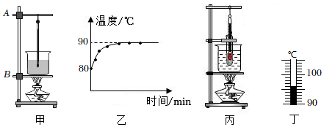14．小明利用如图甲的装置探究水沸腾时温度变化的特点。

（1）除温度计外，还需要的测量工具是　 　。

（2）调整铁圈B，确定其高度时，需要　 　（点燃/不点燃）酒精灯.

（3）图乙为小明绘制的温度﹣时间图像，分析图像可知水的沸点是　 　℃，沸腾时温度变化的特点是　 　。

（4）小明猜想沸腾的水也能将图丙试管中的水加热至沸腾。实验时，用烧杯中沸水给试管中的水加热，一段时间后，试管中的温度计示数上升到图丁所示的值后不再变化，其读数为　　 ℃，试管中的水　 　（沸腾/不沸腾）。温度不再变化的主要原因是试管中水温较高时，水的蒸发变　 　，相同时间内试管中的水从沸水中吸收的热量等于试管中水蒸发吸收的热量。

【答案】（1）秒表；（2）点燃；（3）90，沸腾时温度保持不变；（4）96，不沸腾，快。

【解析】解：（1）探究水的沸腾时温度变化，除了需要知道温度计测量温度外，还需知道时间，故需要秒表。

（2）由于需要用酒精灯的外焰加热，故需要点燃酒精灯，确定铁圈B的位置。

（3）如图乙所示，水沸腾时，温度不变，故水的沸点为90℃；沸腾时温度保持不变。

（4）如图所示为温度计，分度值为1℃，从90℃开始读起，故此时示数为96℃；没有到达沸点，故此的水不会沸腾；试管中水温度越高，水蒸发得越快，相同时间试管中的水从沸水中吸收的热量几乎等于试管中水蒸发吸收的热量。

故答案为：（1）秒表；（2）点燃；（3）90，沸腾时温度保持不变；（4）96，不沸腾，快。

15．如图甲所示，小明用相同的酒精灯分别给水和煤油加热，探究水和煤油的吸热能力。

（1）安装调整实验器材时，合理的顺序是：先调整固定位置　 　（“A”或“B”），实验时还需要用到一种仪器进行的操作是：　 　。

（2）实验中，加热10min，水吸收的热量　 　（填“大于”、“小于”或“等于”）煤油吸收的热量。

（3）根据实验数据，小明作出了如图乙所示，水和煤油的温度随加热时间变化的图象。由图象可知，煤油的比热容是　 　J/（kg•℃）【c水＝4.2×103J/（kg•℃）】。

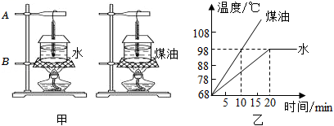

【答案】（1）B；用天平称取质量相同的水和煤油；（2）等于；（3）2.1×103。

【解析】解：（1）为了利用灯的外焰给烧杯充分加热，安装器材时需要先固定B的位置，然后再调整A的位置；实验中需要控制水和煤油的质量相同，所以需要用到天平，所以进行的操作是：用天平称取质量相同的水和煤油；

（2）实验中用相同的酒精灯加热，加热10min，加热时间相同，水吸收的热量等于煤油吸收的热量；

（3）根据小明作出了水和煤油的温度随加热时间变化的图像（如图乙），由图像可知，水的沸点是98℃；

由图乙知，升高98℃﹣68℃＝30℃，水加热20分钟，煤油加热10分钟，水用的时间是煤油的2倍，水吸收的热量是煤油的2倍，根据Q吸＝cmΔt，在质量、升温相同的情况下，Q吸与比热容成正比，故煤油的比热容是：c煤油c水4.2×103J/（kg•℃）＝2.1×103J/（kg•℃）。

故答案为：（1）B；用天平称取质量相同的水和煤油；（2）等于；（3）2.1×103。

**真题过关**

**一、实验探究题（共15小题）**

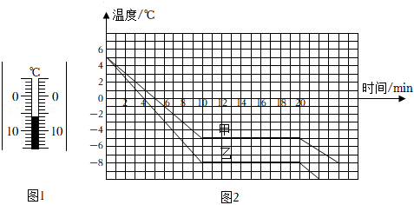1．（2022•呼和浩特）长虹同学了解物态变化后，发现水的凝固点是0℃，酒精的凝固点是﹣117℃，于是作如下猜想，猜想1：水和酒精混合，混合液的凝固点会低于0℃；猜想2：混合比例会影响混合液的凝固点。他取完全相同的两杯水，分别掺入不同量酒精，充分混合后，放入冰箱冷冻室。用温度计正确测量其温度值，每隔两分钟读取一次数据，记入表格。画出两种混合液，温度随时间变化的图像，如图2所示。

（1）某时刻，其中一支温度计示数如图1，其读数为　 　℃；

（2）当两种混合液的温度都是﹣7℃时，　 　（选填“甲”或“乙”）图所对应的混合液处于固态；

（3）若甲图对应混合液所掺酒精少，乙图对应混合液所掺酒精多，我们可以初步判断，一定质量的水中，所掺酒精越多，其混合液的凝固点　 　（选填“不变”或“越高”或“越低”）。

【答案】（1）﹣6；（2）甲；（3）越低。

【解析】解：（1）由图1可知，温度计的分度值为1℃，液柱的上表面与温度计的0刻度线下的第6条刻度线对齐，则读数为﹣6℃；

（2）由图2可知，甲物质的凝固点为﹣5℃，当其温度为﹣7℃时，物质全部凝固，所以甲物质处于固态；乙物质的凝固点为﹣8℃，当其温度为﹣7℃时，乙物质还没有凝固，所以处于液态；

（3）在图2中，若甲图对应混合液所掺酒精少，其凝固点为﹣5℃；乙图对应混合液所掺酒精多，其凝固点为﹣8℃，所以我们可以初步判断，一定质量的水中，所掺酒精越多，其混合液的凝固点越低。

故答案为：（1）﹣6；（2）甲；（3）越低。

2．（2022•攀枝花）小张同学利用如图甲所示实验装置探究海波熔化时温度的变化规律。实验中将温度计插入试管中，待温度升至40℃左右，每隔0.5min记录一次温度。

（1）图甲中加热方式叫水浴法，水浴法加热的好处是　 　。

（2）图乙中小张同学关于温度计读数的方法不当之处是　 　。

（3）某时刻温度计示数如图丙所示，此时海波的温度是　 　℃。

（4）小张同学绘制出海波温度随时间变化的图像如图丁所示，由图像可知，此海波的熔点是

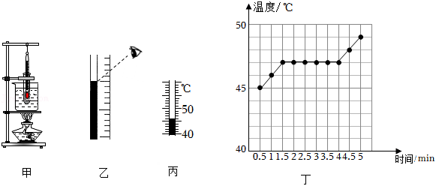 　 　℃，此温度与课本中列出的海波熔点略有不同，原因可能是　 　。

【答案】（1）受热均匀，温度变化慢；（2）视线未与液面相平；（3）46；（4）47；海波中可能存在杂质，熔点降低。

【解析】解：（1）将装有固体的试管放入水中加热，这是水浴法，采用水浴法，使物体受热比较均匀，并且变化比较慢，便于记录实验温度。

（2）根据分析温度计读数时视线要与液柱的上表面相平，而图乙中明显视线未与液面相平。

（3）由图丙知，温度计的分度值为1℃，示数为46℃。

（4）由图丁分析1.5min﹣4.0min之间海波的温度保持不变，则可得到海波的熔点即为此段时间的温度47℃。因为晶体中含有其他物质可能会影响晶体的熔点，故此温度与课本中列出的海波熔点略有不同，原因可能是海波中可能存在杂质，熔点降低。

故答案为：（1）受热均匀，温度变化慢；（2）视线未与液面相平；（3）46；（4）47；海波中可能存在杂质，熔点降低。

3．（2022•营口）在“探究冰熔化时温度的变化规律”的实验中，实验装置如图甲所示。

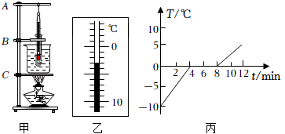

（1）组装器材时应先固定　 　（选填“A”、“B”或“C”）的位置。为使冰块均匀受热，应选用　 　（选填“大冰块”或“碎冰”）进行实验。

（2）实验过程中某一时刻温度计的示数如图乙所示，此时冰的温度为　 ℃。

（3）图丙是根据实验数据绘制的冰熔化时温度随时间变化的图像，分析图像可知：第6min，处于　 　（选填“固”、“液”或“固液共存”）态；冰熔化时需要吸收热量，温度　 　；冰是　 　（选填“晶体”或“非晶体”）；0～4min升温比8～12min升温快的原因是　 　。

【答案】（1）C；碎冰；（2）﹣3；（3）固液共存；保持不变；晶体；水的比热容大。

【解析】解：（1）安装实验器材时，需要用酒精灯的外焰加热，应按照“自下而上”的顺序进行，所以先固定C；让冰受热均匀且与温度计的玻璃泡充分接触，应该选用碎冰块；

（2）该温度计的分度值为1℃，示数在0℃以下，所以温度计的示数为﹣3℃；

（3）从图像可以看出，从第4分钟到第8分钟冰的温度保持在0℃不变，这个温度就是冰熔化时的温度，说明冰是晶体，此过程冰处于固液混合状态；

冰在熔化前后的质量不变，0～4min和8～12min物质吸收的热量相同（相同的装置且加热时间相同），由图象可知，0～4min升温比8～12min快，即冰比水的升温快，所以，根据Q吸＝cmΔt可知，冰的比热容小于水的比热容。

故答案为：（1）C；碎冰；（2）﹣3；（3）固液共存；保持不变；晶体；水的比热容大。

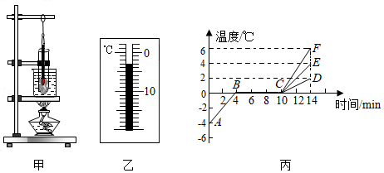4．（2021•丹东）如图甲所示，小明同学设计了“探究冰熔化时温度变化规律”实验装置。（标准大气压下）

（1）该实验还需要的测量器材有　 　。

（2）该实验采用这种加热方式的好处是使被加热物质　 。

（3）小明某一时刻观察到温度计示数如图乙所示，该温度值为　 　℃。

（4）试管中的冰熔化时，温度计示数　 　（选填“大于”、“小于”或“等于”）0℃。

（5）根据实验数据，小明画出了温度随时间变化的图象如图丙所示，分析图象可知：

①冰熔化过程经历了　 　min。

②当冰全部熔化后继续加热，其温度随时间变化的图线是　 　（选填“CD”、“CE”或“CF”）。

③若该物质在第3min时比热容为c1，第12min时比热容为c2，则c1：c2＝　 　。

【答案】（1）停表；（2）受热均匀；（3）﹣3；（4）等于；（5）①6；②CD；③1：2。

【解析】解：（1）本实验需要的测量仪器是温度计和停表，由图甲可知，已有温度计，所以还需要的测量器材是停表。

（2）将装有冰的试管放入水中加热，这是水浴法，采用水浴法的好处是使冰受热均匀，并目温度变化比较慢，便于记录实验温度并便于观察熔化过程中的状态变化。

（3）由图乙可知温度计的分度值是1℃，此时是零下，液柱上表面对准了0℃下面第3个小格处读作﹣3℃。

（4）在标准大气压下，冰的熔点是0℃，冰在熔化过程中，持续吸热，温度保持不变，故试管中的冰熔化时，温度计示数等于0℃。

（5）①由图丙可知，冰在4min到10min熔化温度不变，熔化过程用时：10min﹣4min＝6min。

②因为水的比热容大于冰的比热容，冰全部熔化成水后，质量不变，继续加热，吸收相同的热量，水的温度变化小，所以其温度随时间变化的图线是CD。

③根据比热容公式 $c=\frac{Q}{m△t}$，由图丙可知，该物质在第3min时是冰，比热容为c1，第12min时是水，比热容为c2，因为AB段和CD段物质的质量m相同，加热的时间相同都是4min，升高的温度比为4℃：2℃＝2：1，吸收的热量之比为1：1，所以c1：c2＝1：2。

故答案为：（1）停表；（2）受热均匀；（3）﹣3；（4）等于；（5）①6；②CD；③1：2。

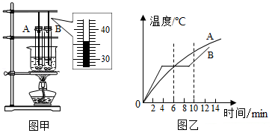5．（2021•辽宁）探究固体熔化时温度变化规律。取两个相同的试管，在试管中分别放入初温相同的A、B两种物质，烧杯中装入适量的水，用如图甲所示的装置进行加热。

（1）开始实验后，用搅拌棒搅拌A、B两种物质，某一时刻B物质中温度计的示数如图甲所示，温度为　 　℃，搅拌的目的是使试管内的物质　 　。

（2）如图乙是根据实验数据所绘制的两种物质温度随时间变化的图象，通过分析图象可知B物质熔化时的特点是：吸收热量，　 　。加热到第6min时，B物质所处的状态是　 　（填“固态”、“液态”或“固液共存”）。

（3）已知两种物质固态时的比热容关系为：cA＜cB，由图象所提供的信息可知，其质量关系为：mA　 　mB。

（4）从第6min到第10min，A物质分子无规则运动的剧烈程度将　 　（填“不变”“增加”或“减弱”）。

【答案】（1）36；均匀受热；（2）温度不变；固液共存；（3）＞；（4）增加。

【解析】解：（1）先观察温度计的分度值，30℃到40℃之间一共10小格，所以分度值为1℃，由此可知温度计的示数为36℃；

加热过程中要对物质进行搅拌，其目的是使试管内的物质均匀受热；

（2）根据图像可以判断，B物质在熔化时，温度保持不变，所以B物质是晶体，

晶体熔化特点是：持续吸热，温度不变；

由图可知在6min时，处于B物质的熔化过程中，晶体在熔化的过程中会保持固液共存状态；

（3）题中条件已知：cA＜cB，因为A、B两物质在同一烧杯中，是相同热源，在相同的时间内，A、B两物质吸收的热量相等，由Q＝cmΔt知，所以若A、B两物质质量相同，A物质的升温应该较快，但通过图像可知，4min前，两物质都处于固态，B物质的升温较快，说明此时A物质的质量较大，才造成了升温缓慢；

（4）非晶体熔化过程中持续吸热，内能增加，温度不断升高，所以分子运动速率加剧。

故答案为：（1）36；均匀受热；（2）温度不变；固液共存；（3）＞；（4）增加。

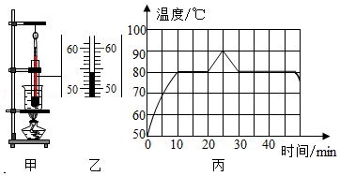6．（2019•锦州）如图甲所示是小胜同学探究“物质熔化和凝固规律”的实验装置。

（1）为了完成该实验，除图中器材外，他还要用到的测量工具是　 　。

（2）为了使该物质受热均匀，建议小胜同学选取　 　（填“较大”或“较小”）颗粒的该物质进行实验

（3）实验中某时刻温度计示数如图乙所示，该物质此时的温度为　 　℃。

（4）分析图丙可知该物质第45min末的内能　 　（填“大于”或“小于”）第20min末的内能。

【答案】（1）秒表；（2）较小；（3）54；（4）小于。

【解析】解：（1）测量温度的仪器是温度计，测量时间的仪器是秒表，所以该实验的仪器需要秒表；

（2）为了使该物质受热均匀，建议小胜同学选取较小颗粒的该物质进行实验；

（3）由图可知，温度在0℃以上，分度值为1℃，故示数为54℃；

（4）由题图可知，物质在第35min以后，放出热量，但是温度不变，为其凝固过程，故凝固点为80℃；该物质从第10min～20min之间一直吸收热量，第20min时刚好熔化完毕，为液态，而该物质第40min时从液态到固态，为固液共存态，故该物质第40min小于第20min时的内能；

故答案为：（1）秒表；（2）较小；（3）54；（4）小于。

7．（2022•青岛）茶圣陆羽在《茶经》中，形容沸腾的水“势如奔涛”。小明组装了如图甲所示的装置，探究水沸腾的特点。

（1）装置中温度计的使用存在错误，请指出：　 　。

（2）改正错误后进行实验，某时刻温度计的示数如图乙所示，此时水的温度为　 　℃。

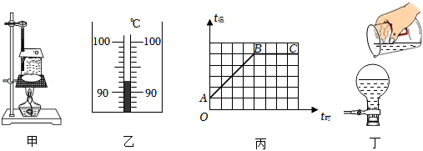

（3）持续加热至水沸腾，观察到“势如奔涛”的景象，这是一种剧烈的汽化现象。实验表明，水沸腾过程中，温度　 　，需要　 　热量。

（4）根据实验数据绘制了温度随时间变化的图象，如图丙所示，其中图线的　 　段表示水的沸腾过程。

（5）你知道吗，通过降温居然也能使水沸腾。如图丁所示，将刚停止沸腾的水装入烧瓶，迅速塞上瓶塞并倒置，然后向瓶底浇冷水，发现水重新沸腾起来，原因是瓶内气体温度降低，气压减小，水的沸点　 　。

【答案】（1）温度计玻璃泡碰到了烧杯壁；（2）92；（3）不变；吸收；（4）BC；（5）降低。

【解析】解：（1）观察甲图可知，图中有的错误是温度计玻璃泡碰到了烧杯壁；

（2）图乙知温度计的分度值为1℃，温度计的示数为92℃，即此时水的温度为92℃；

（3）（4）水沸腾时吸热但温度保持不变，所以丙图图线的BC段表示水的沸腾过程；

（5）水停止沸腾后，迅速塞上瓶塞，把烧瓶倒置并向瓶底浇冷水，会看到烧瓶中的水重新沸腾。因为当向瓶底浇冷水时，瓶内气体温度突然降低，瓶内的水蒸气遇冷液化，瓶内液面上方气压降低，导致沸点降低，所以水重新沸腾起来。

故答案为：（1）温度计玻璃泡碰到了烧杯壁；（2）92；（3）不变；吸收；（4）BC；（5）降低。

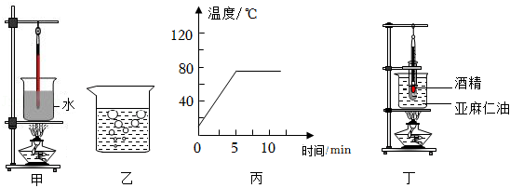8．（2022•威海）小明在实验室探究几种液体在沸腾前后温度变化的特点。

实验一：用图甲所示装置探究水在沸腾前后温度变化的特点。

（1）该实验是通过　 　的方式增加水的内能。为了缩短加热时间，你建议小明采取的方法是　 　（写出一种即可）。

（2）在实验中观察到很多有趣的现象，图乙是水　 　（选填“沸腾前”或“沸腾时”）的情况。

（3）根据实验数据绘制出水温随加热时间变化的图象，如图丙所示．根据图象可知水沸腾时的特点是　 　，该实验地点可能在　 　（选填字母序号）。

A．拉萨 B．威海 C．北京

实验二：利用图丁所示装置探究酒精在沸腾前后温度变化的特点。

（4）实验中，小明发现当试管内的酒精沸腾时，烧杯中的亚麻仁油却没有沸腾，由此可知亚麻仁油的沸点比酒精　 　。

【答案】（1）热传递；减少水的质量（或“减少水的体积”）、提高水的初始温度、加盖，减小热量散失；（2）沸腾时；（3）吸收热量，但温度保持不变；A；（4）高。

【解析】解：（1）实验是用酒精灯加热的，所以是通过热传递的方式增加水的内能；缩短加热时间的方法有：减少水的质量（或“减少水的体积”）、提高水的初始温度、加盖，减小热量散失；

（2）水在沸腾过程中产生大量的气泡，气泡在上升过程中体积变大；

（3）水沸腾时需要吸热，但温度不变；由图可知沸点约为80℃，气压很低，拉萨属于高原地区，气压比较低，符合题意；

（4）试管内外的液体温度是一样的，酒精沸腾了，到达了沸点，而亚麻仁油没有沸腾，说明没有到达沸点，所以亚麻仁油的沸点比酒精高。

故答案为：（1）热传递；减少水的质量（或“减少水的体积”）、提高水的初始温度、加盖，减小热量散失；（2）沸腾时；（3）吸收热量，但温度保持不变；A；（4）高。

9．（2022•毕节市）某同学用图甲的装置“探究水沸腾时温度变化特点”的实验：

（1）实验前调整器材时，图甲中应该先调节　 　（填“A”或“B”）的高度。

（2）图乙是两组同学分别根据实验数据绘制温度随时间变化的曲线Ⅰ和Ⅱ，由图线可知水沸腾时的特点是　 　，由图还可以知道，沸腾前Ⅰ、Ⅱ两条图线不重合的原因是水的　 　（填“初始温度”或“质量”）不同。

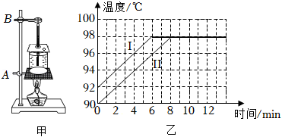

【答案】（1）A；（2）温度保持不变；初始温度。

【解析】解：（1）如图甲，因要用酒精灯的外焰加热，故在组装器材时应先调节A的高度，确保使用酒精灯外焰加热；

（2）观察图像可知水温达到98℃后温度随着时间不再升高，所以水沸腾后温度保持不变；由图像可知，两组同学的初始温度分别为92℃、90℃，加热相同时间，升高的温度相同，所以两组图线不同，其原因是由于它们水的初温不同。

故答案为：（1）A；（2）温度保持不变；初始温度。

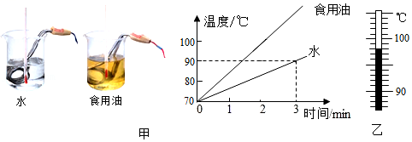10．（2021•青岛）比较不同物质吸热的情况.如图甲所示，用相同规格的电加热器给质量相同的水和食用油加热，记录数据并绘制出两种液体温度随加热时间变化的图象。

（1）由图象可知，水和食用油升高相同的温度，　 　的加热时间更长，说明它的吸热能力更强。换用多种液体进行实验，发现不同物质在质量相同、升高的温度相同时，吸收的热量一般不同。为了表示不同物质的这种性质差别，物理学中引入了　 　这个物理量。

（2）实验中通过加热时间的长短来反映液体吸收热量的多少，这种方法还在　 　实验中用到（写出一个即可）。

（3）实验中水的质量是400g，0﹣3min内它吸收的热量是　 J。

（4）继续给水加热，水沸腾后温度计的示数如图乙所示，则它的沸点是　 　。取出电加热器后，水停止沸腾，说明水在沸腾的过程中需要　 　热量。

【答案】（1）水；比热容；（2）探究影响动能大小的因素的；（3）3.36×104J；（4）98℃；吸收。

【解析】解：（1）由图象可知，质量相同的水和食用油升高相同的温度，水的加热时间长，则水吸收的热量多，说明水的吸热能力更强；换用多种液体进行实验，发现不同物质在质量相同、升高的温度相同时，吸收的热量一般不同；为了表示不同物质的这种性质差别，物理学中引入了比热容这个物理量，比热容越大，物质的吸热能力越强；

（2）实验中通过加热时间的长短来反映液体吸收热量的多少，这种方法是转换法；探究影响动能大小的因素时，根据木块移动的距离判定动能的大小，采用的是转换法；探究影响压力作用效果的因素的实验中，根据海绵的凹陷程度来表示压力的作用效果，采用的是转换法；

（3）实验中水的质量是m＝400g＝0.4kg，0﹣3min内升高的温度是Δt＝90℃﹣70℃＝20℃；

它吸收的热量是：Q吸＝cmΔt＝4.2×103J/（kg•℃）×0.4kg×20℃＝3.36×104J；

（4）继续给水加热，水沸腾后温度计的示数如图乙所示，温度计的分度值为1℃，示数为98℃，所以水的沸点是98℃；

取出电加热器后，水无法吸收热量，水会停止沸腾，说明水在沸腾的过程中需要吸收热量。

故答案为：（1）水；比热容；（2）探究影响动能大小的因素的；（3）3.36×104J；（4）98℃；吸收。

11．（2020秋•渝中区校级月考）在“观察水的沸腾”实验中：

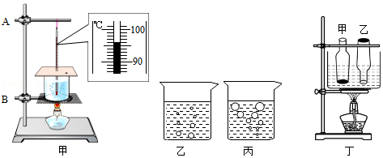

（1）如图甲，安装实验装置时，石棉网的高度应该根据　 　（选填“铁圈”“酒精灯的外焰”“温度计的玻璃泡”）的高度适当调整。图中某时刻温度计的示数　 　℃。

（2）实验观察到水沸腾前的现象是如图中　 　（选填“乙”“丙”），这些气泡在上浮的过程中越来越小，说明杯中底部的水温　 　（大于/等于/小于）上部的水温。

|  |  |  |  |  |  |  |  |  |  |  |
| --- | --- | --- | --- | --- | --- | --- | --- | --- | --- | --- |
| 时间/min | 0 | 1 | 2 | 3 | 4 | 5 | 6 | 7 | 8 | 9 |
| 温度/℃ | 82 | 88 | 92 | 95 | 97 | 98 | 98 | 99 | 98 | 98 |

（3）上表中的数据第　 　min是错误的，水的沸点为　 　℃。

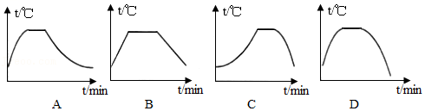（4）小明实验后的沸水放在桌上冷却，探究水沸腾前后温度变化特点，根据实验数据作出了如下图像，最合理表示其温度T随时间t变化关系的是　 　。

（5）另一组同学对实验装置进行了适当改变，如图丁，将装有水的大容器放在铁架台的石棉网上，在一敞口的玻璃瓶甲内装适量的水，使之固定在容器的水中。将另一只同样的敞口空玻璃瓶乙的瓶口朝下，也放在大容器的水中固定，且也有适量水进入玻璃瓶。然后对大容器进行加热，待大容器内的水沸腾后，会发现玻璃瓶甲中的水　 　沸腾，玻璃瓶乙中的水　　沸腾（均选填“能”或“不能”）。

【答案】（1）酒精灯火焰的外焰；96；（2）丙；大于；（3）7；98；（4）A；（5）不能；不能。

【解析】解：（1）在使用酒精灯时，需要用其外焰加热，所以要先根据酒精灯确定石棉网的位置；

温度计的分度值是1℃，此时是零上，液柱上表面对准了90℃上面第6个小格处，读作96℃；

（2）沸腾前气泡在上升过程中，体积减小，到液面时消失，所以图丙是沸腾前的现象；气泡内是水蒸气，气泡在上浮的过程中越来越小，原因是气泡内的水蒸气遇冷液化，由此说明杯中底部的水温大于上部的水温；

（3）水从第5min开始沸腾，不断吸收热量，温度保持不变，所以第7min是错误的数据；

由表格数据可知，水在沸腾时，保持98℃不变，所以此时水的沸点是98℃；

（4）沸腾前水吸收热量，温度不断升高；沸腾时，吸收热量，温度不变；实验后的沸水放在桌上越来越凉，其温度变化的规律是先快后慢的，直到与室温相同时，温度不再变化，故图像A符合题意；

（5）甲瓶中水从槽内水中吸热，这样甲瓶中的水温也能达到沸点，不过甲瓶中的水一旦与槽内的水温度相等，甲瓶中的水就无法吸热，不能沸腾。虽然乙瓶中水温同样可达到沸点，但乙瓶上端封闭，瓶内气压大于标准大气压。因为液体沸点随液面上气压的增大而增大，所以乙瓶中水的沸点高于98℃，这样乙瓶中水温达不到沸点，不能沸腾。

故答案为：（1）酒精灯火焰的外焰；96；（2）丙；大于；（3）7；98；（4）A；（5）不能；不能。

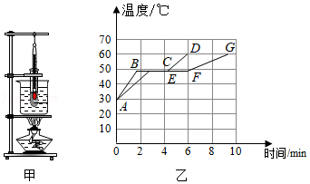12．（2022•天津模拟）如图所示，利用图甲的装置探究海波熔化时温度的变化规律。图乙中的ABCD和AEFG分别是根据实验数据绘制的海波温度随时间变化的图象。

（1）图甲中，将装有海波的试管放入水中加热是为了使海波受热　 　，而且使海波的温度上升得较　 　（选填“快”或“慢”），便于及时记录各个时刻的温度。实验中，在记录加热时间的同时还要观察记录的现象有　 　、　 　。

（2）除了图甲中的实验器材外，还需要的实验器材有火柴和　 　。分析图乙中的图线AEFG，在4～5min时间内，试管内的海波处于　 　态。

（3）分析图乙中的两条图线，海波熔化时尽管不断吸热，但温度　 　。

（4）图乙中的两条图线有所不同，可能的原因是　 　不同。

【答案】（1）均匀；慢；温度的变化、物质状态的变化；（2）秒表；固液共存；（3）不变；（4）质量。

【解析】解：（1）将装有海波的试管放在盛水的烧杯内加热，这样可以使海波受热均匀，而且海波的温度上升速度较慢，便于及时记录各个时刻的温度，在记录加热时间的同时，还需观察记录的现象有温度的变化和物质状态的变化；

（2）除了图中器材外，实验需要测量时间，实验还需要的测量器材是秒表，由表乙知，海波在4～5min时间时间内处于熔化阶段，即处于固液共存状态；

（3）分析乙图象可以看出，两组海波开始熔化的时间虽然不同，但熔化温度都是相同的，说明海波熔化的特点是吸收热量，但温度不变；

（4）由图象可以看出，两组海波开始加热的温度相同，但开始熔化的时间不同，也就是达到熔点时吸收的热量不同，可能是两组海波的质量不同，质量少的需要的热量少，温度升高较快，首先达到熔点。

故答案为：（1）均匀；慢；温度的变化、物质状态的变化；（2）秒表；固液共存；（3）不变；（4）质量。

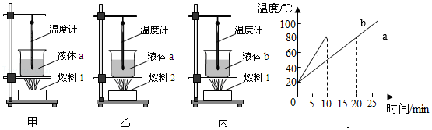13．（2022•杭州模拟）如图1所示，甲、乙、丙三图中的装置完全相同，燃料的质量都是10g，烧杯内的液体质量和初温也相同。

（1）下列说法正确的是　 　。

A．比较不同液体的比热容，可以选择甲、丙两图

B．比较不同液体的比热容，可以选择乙、丙两图

C．比较不同燃料的热值，可以选择乙、丙两图

D．比较不同燃料的热值，可以选择甲、丙两图

（2）为了研究不同物质的吸热能力，利用其中两幅图进行实验，根据记录的数据做出了两种液体的温度随时间变化的图象，如图2所示：

①不同物质吸热的多少是通过来反映的　 　（选填“温度计示数”或“加热时间”）；

②由图可以看出，液体的　 　比热容较大；

③如果已知b液体的比热容是1.8×103J/（kg•℃），则a液体的比热容是　 　J/（kg•℃）。

④小明在研究实验数据时发现：两种液体第1分钟升高的温度都较少，其中的原因可能是　 　。

【答案】（1）A；（2）①加热时间；②b； ③0.9×103；④烧杯、石棉网吸热。

【解析】解：（1）AB、比较两种液体的比热容，必须控制燃料的种类和质量相同，改变液体的种类，控制液体的质量相同，根据温度计的示数高低得出吸热多少，从而判断两种比热容的大小关系，应选择甲、丙两图进行实验。故A正确，B错误；

CD、比较不同燃料热值大小要控制加热的液体种类、液体质量，改变燃料的种类，根据温度计的示数高低得出吸热多少，从而判断热值大小，因此选择甲、乙两图进行实验；故CD错误；

（2）①不同物质吸热的多少是通过加热时间来反映的；

②由图示图象可知，a和b升高相同的温度，如温度都升到60℃，a需要的是时间是10min，b需要的时间是20min，b需要更长的加热时间，这也就说明了b的吸热能力强一些，a的吸热能力弱，所以b液体的比热容较大；

③根据Q吸＝cm△t可知，在质量和吸收热量一定时，温度的变化值和比热容成反比。我们可以用相同的燃料1加热时间10min，a和b吸收的热量就是相同的，

a的温度变化值△t甲＝80℃﹣20℃＝60℃，b的温度变化值△t乙＝50℃﹣20℃＝30℃，

据Q吸＝cm△t得，a液体吸收的热量：Qa吸＝cam△ta，b液体吸收的热量：Qb吸＝cbm△tb，

则cam△ta＝cbm△tb，所以a的比热容：ca0.9×103J/（kg•℃）；

④开始加热时，铁圈和石棉网会从酒精灯吸收一部分热量，所以两种液体第1分钟升高的温度都较少。

故答案为：（1）A；（2）①加热时间；②b； ③0.9×103；④烧杯、石棉网吸热。

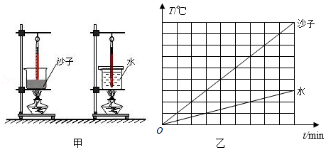14．（2021秋•渝中区校级月考）为了比较水和沙子吸热本领的大小，实验小组参照教材上探究水和煤油吸热本领大小实验的方案，也设计了如图甲所示的类似实验：用两个相同的酒精灯对水和沙子加热。

（1）他们在实验前准备了火柴、酒精灯、烧杯、沙子、水、搅棒、铁架台、石棉网、计时器、除此之外，一定还需要的测量器材是　 　和　 　。

（2）在此实验中，可以用　 　来比较物质吸热的多少。

（3）实验中每1分钟记录数据如表，可以得到结论：等质量的沙子和水　 　，沙子上升的温度更多，在此基础上，我们可以知道，等质量的沙子和水，升高相同的温度，　 吸收的热量更多，从而说明它的吸能本领更强。

|  |  |  |  |  |  |  |
| --- | --- | --- | --- | --- | --- | --- |
| 加热时间/min | | 0 | 1 | 2 | 3 | 4 |
| 温度/℃ | 沙子 | 20 | 29 | 37 | 45 | 52 |
| 水 | 20 | 22 | 24 | 26 | 28 |

（4）实验中有不少仔细的同学还发现：刚开始加热时，沙子升温更慢，你认为可能的原因是：

　 　。

（5）实验小组根据实验数据，绘制了如图乙所示的温度﹣时间图像，根据图像可以求得.沙子的比热容是　 　J/（kg•℃）。

【答案】（1）温度计；天平；（2）加热时间；（3）吸收相同的热量；水；（4）沙子受热不均匀；（5）1.05×103。

【解析】解：（1）实验过程需要测量水与沙子的温度，因此需要用到温度计，用相同的酒精灯对水与沙子加热，因为要控制沙子和酒精的质量相等，所以还需要天平；实验器材中有计时器，可以测量加热时间，加热时间的长短可以反应物质吸收热量的多少；

（2）在此实验中，可以用加热时间的长短来表示物质吸热的多少，采用的是转换法；

（3）根据表格中的数据可知，等质量的沙子和水加热相同的时间，吸收相同的热量，沙子上升的温度更多；等质量的沙子和水，升高相同的温度，水的加热时间长，则水吸收的热量更多，从而说明它的吸能本领更强；

（4）由于沙子的导热性能比较差，开始加热时，沙子受热不均匀，沙子上部温度低于下部温度，温度计示数较小；

（5）由图象知，加热4min后，加热时间相同时，水和沙子吸收的热量相同，沙子升高的温度为水升高温度的4倍，则由Q＝cmΔt可知，沙子的比热容为：

c沙子c水4.2×103J/（kg•℃）＝1.05×103J/（kg•℃）。

故答案为：（1）温度计；天平；（2）加热时间；（3）吸收相同的热量；水；（4）沙子受热不均匀；（5）1.05×103。

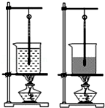15．（2020秋•南岸区校级月考）为了比较水和沙子吸热本领的大小，两个实验小组参照教材上探究水和煤油吸热本领大小实验的方案，也设计了如图所示的类似实验：

（1）他们在实验前准备了火柴、酒精灯、烧杯、沙子、水、搅棒、铁架台、石棉网。除此之外，一定还需要的主要测量器材是　 　和　 　。

（2）在此实验中，可以用　 　（填“温度升高的多少”或“加热时间的长短”）来表示物质吸热的多少。

（3）在两烧杯上方分别盖上带孔的塑料片，过一会儿发现装水烧杯上的塑料片内侧有小水珠出现，用手摸两个塑料片，发现　 　（填“沙子”或“水”）烧杯上方的塑料片温度比较高，原因是　 　。

（4）两小组获得的实验结论分别是：①等质量的沙子和水升高相同的温度，加热沙子的时间

　 　（填“长”或“短”）．②等质量的沙子和水加热相同的时间，沙子的温度上升得　 　（填“多”或“少”）．说明水的吸热本领更强。

（5）实验中有不少仔细的同学还发现：刚开始加热时，情况与（4）中的②的结论不符，你认为可能的原因是：　 　。

（6）你认为实验中出现误差的原因主要是：　 　。

【答案】（1）温度计；秒表；（2）加热时间的长短；（3）水；液化要放热；（4）①短，②多；

（5）沙子的导热性能比较差；（6）酒精灯的火焰很难控制到一样大、热量散失不一样大。

【解析】解：（1）实验过程需要测量水与沙子的温度，因此需要用到温度计，用相同的酒精灯对水与沙子加热，加热时间的长短可以反应物质吸收热量的多少，因此实验过程中需要测量加热时间，因此需要用到秒表。

（2）在此实验中，可以用加热时间的长短来表示物质吸热的多少。

（3）水加热发生汽化产生水蒸气，水蒸气遇到温度 较低的塑料片要发出热量发生液化，因此水烧杯上方的塑料片温度比较高。

（4）由实验可知，①等质量的沙子和水升高相同的温度，加热沙子的时间短。

②等质量的沙子和水加热相同的时间，沙子的温度上升得多。说明水的吸热本领更强。

（5）由于沙子的导热性能比较差，开始加热时，沙子受热不均匀，沙子上部温度低于下部温度，温度计示数较小，因此刚开始加热时，情况与（4）中的②的结论不符。

（6）由于酒精灯的火焰很难控制到一样大、热量散失不一样大，会导致实验误差。

故答案为：（1）温度计；秒表；（2）加热时间的长短；（3）水；液化要放热；（4）①短，②多；

（5）沙子的导热性能比较差；（6）酒精灯的火焰很难控制到一样大、热量散失不一样大。

